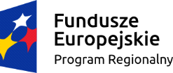 | 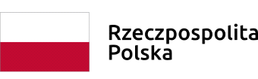 | 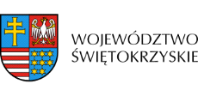 | 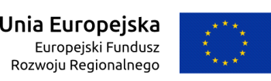

Podpisanie umowy w ramach Działania 2.5 ,,Wsparcie inwestycyjne sektora MŚP” w ramach Regionalnego Programu Operacyjnego Województwa Świętokrzyskiego na lata 2014-2020

Dnia 22 lipca 2020 podpisana została z Panią Beatą Ziębą prowadzącą działalność gospodarczą pod nazwą: Beata Zięba P.P.H.U. "DREW-BET" z siedzibą w miejscowości Rzepin Drugi 86, 27-225 Pawłów Umowa o dofinansowanie projektu nr RPSW.02.05.00-26-0359/19 pn.: „Wzrost zdolności produkcyjnych firmy DREW-BET poprzez stworzenie innowacyjnej i proekologicznej linii produkcyjnej drewna” złożonego do Działania 2.5 RPOWŚ na lata 2014-2020 w ramach JEDNOETAPOWEGO KONKURSU ZAMKNIĘTEGO nr RPSW.02.05.00-IZ.00-26-253/19
Wartość dofinansowania: 170 000,00 PLN
Całkowita wartość inwestycji: 246 000,00 PLN

